РЕКОМЕНДАЦИИ
по подключению и настройке оборудования для приёма цифрового эфирного телевизионного сигнала стандарта DVB-T2 (далее – ЦЭТВ)

Для приема ЦЭТВ на новом телевизоре с поддержкой стандарта DVB-T2 нужна лишь антенна ДМВ диапазона.

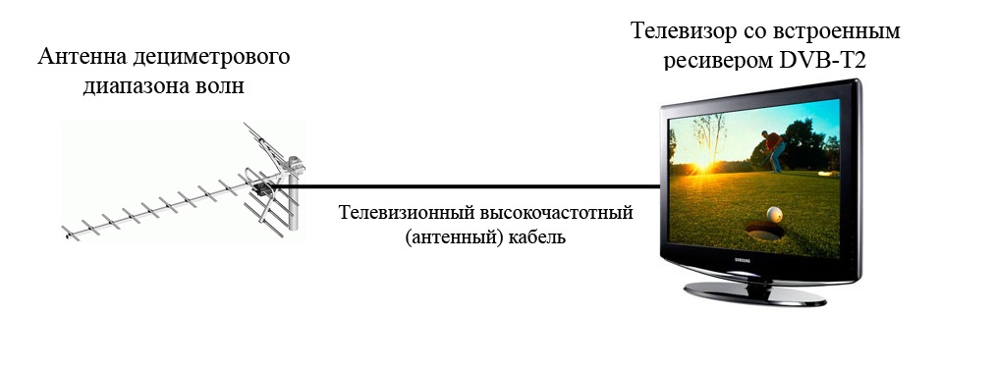
В случае, когда в пределах города, где находится передающая станция, на пути распространения сигнала есть препятствия в виде возвышенностей, домов и пр., понадобится активная направленная антенна ДМВ диапазона, в конструкции которой есть усилитель с коэффициентом усиления около 10 дБ.
Важно правильно и точно настроить приёмную антенну для получения максимальных качественных характеристик принимаемого сигнала. При настройке антенны нужно учитывать тот факт, что технология передачи цифрового телевидения позволяет успешно принимать даже слабый отражённый сигнал в условиях плотной городской застройки. Поэтому важно настраивать антенну по максимуму сигнала.
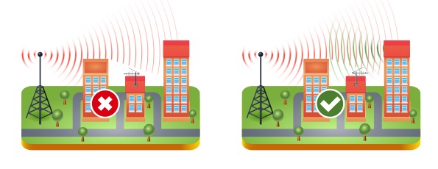

Для старого аналогового телевизора, кроме антенны, нужна специальная цифровая приставка.
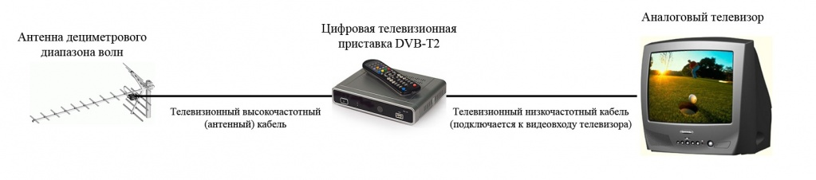
Оборудование для приема цифрового эфирного телевидения доступно в большинстве магазинов электроники и бытовой техники.

Пошаговая инструкция по подключению и настройке цифрового оборудования телезрителя:
- Отключите электропитание телевизора или приставки.
- Подключите антенный кабель к антенному входу цифрового телевизора или приставки.
- Подключите электропитание и включите приёмное оборудование.
- В случае с цифровым телевизором зайдите в соответствующий раздел меню настроек телевизора и активируйте работу цифрового тюнера (DVB, Digital TV и т.п.), в случае с приставкой выберите на телевизоре требуемый источник входного сигнала: HDMI, AV, SCART и т.п.
- Произведите поиск программ в автоматическом или ручном режиме, используя инструкцию по эксплуатации. В Перми вещание первого мультиплекса ведется на 32 ТВ канале, а второго на 49 ТВ канале.
При настройке телевизора или приставки на приём сигналов ЦЭНТВ необходимо обращать внимание на шкалу «Качество сигнала», которая отражает основной качественный параметр принимаемого телевизором сигнала. Шкала «Качество…» будет доступна при выборе настройки каналов в режиме «Ручная настройка». В случае если шкала заполнена частично или отображаемый уровень нестабилен (постоянно меняется в широком диапазоне), необходимо добиваться устойчивого максимального состояния шкалы с помощью точной настройки направления приёмной антенны. Для входа в режимы настройки каналов «Автоматический» или «Ручной» на телевизоре или приставке, необходимо пользоваться инструкцией или руководством по эксплуатации конкретного оборудования.
Задать вопросы о необходимом приемном оборудовании, способах его настройки и подключения можно по телефону федеральной горячей линии РТРС 8-800-220-20-02 (звонок по России бесплатный).
Больше подробностей о ЦЭТВ можно узнать на сайте смотрицифру.рф.

